L2_2.2 Variable als Zahl
Möchte man Berechnungen durchführen, benötigt man Zahlen, die wiederum in Variablen gespeichert werden können. Es können sowohl Ganzzahlen als auch Dezimalzahlen verwendet werden.

Beispiel:
erste_zahl = 3
zweite_zahl = 3.14
print(erste_zahl, zweite_zahl)

Datei: L2_2_2 Information_Variablen_Zahlen.py

Struktogramm:

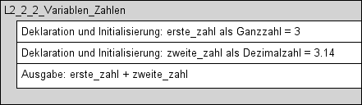
Ausgabe:
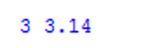

Programmerläuterung:
Zuerst wird die Variable „erste_zahl“ erzeugt und ihr der Wert 3 zugewiesen. Diese Variable ist eine Ganzzahl.
Die zweite Variable „zweite_zahl“ ist auch eine Zahlvariable, aber eine Dezimalzahl. Die Nachkommastellen werden nach der englischen Schreibweise mit einem Punkt abgetrennt.
Abschließend werden beide Variablen mit einer print-Anweisung in einer Zeile ausgegeben.
Wichtiger Hinweis: Sie können mit der Anweisung print() mehrere Elemente auf einmal ausgeben, also mehrere Zeichenketten oder hier z.B. mehrere Variablen. Dazu werden die verschiedenen Elemente einfach hintereinander aufgeführt und jeweils durch ein Komma getrennt. Python fügt dann automatisch zwischen jedes Element, das für die Ausgabe aufgelistet wird, ein Leerzeichen ein.

